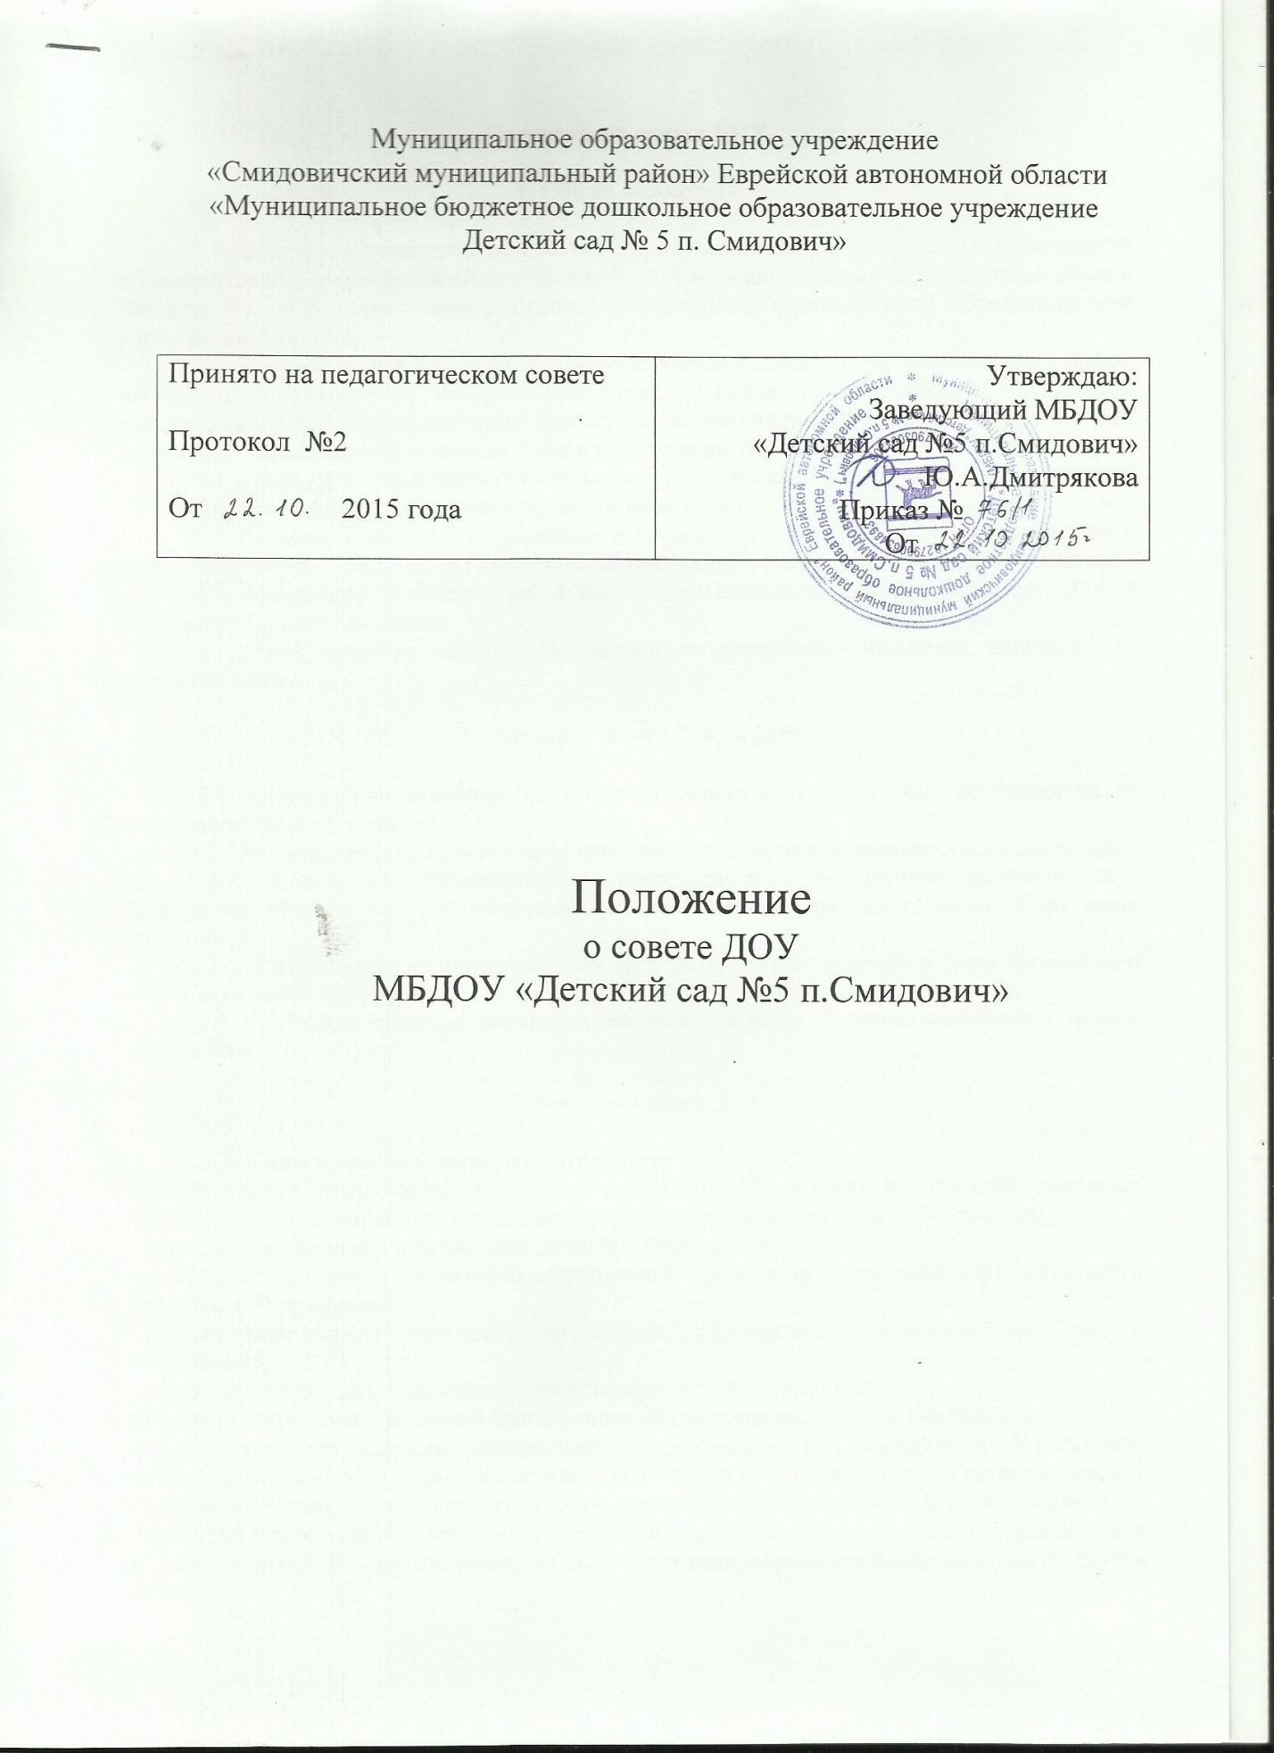

1. Общие положения

1.1. Настоящее положение разработано для муниципального бюджетного дошкольного образовательного учреждения «Детский сад № 5 п. Смидович» (далее - ДОУ) в соответствии с Законом РФ «Об образовании», Типовым положением о дошкольном образовательном учреждении, Уставом.
1.2. В своей работе Совет ДОУ руководствуется федеральными законами Российской Федерации, указаниями и распоряжениями Президента Российской Федерации, постановлениями и распоряжениями Правительства Российской Федерации, нормативными правовыми актами Минобразования России и настоящим Положением
1.3. Совет ДОУ представляет полномочия трудового коллектива.
1.4. Совет ДОУ возглавляется председателем Совета.
1.5 Решения Совета ДОУ, принятые в пределах его полномочий и в соответствии с законодательством, обязательны для исполнения администрацией, всеми членами коллектива.
1.6. Изменения и дополнения в настоящее Положение вносятся Советом ДОУ и принимаются на его заседании.
1.7. Срок действия данного Положения не ограничен. Положение действует до принятия нового.

2. Основные задачи Совета ДОУ

2.1. Определение основных направлений развития детского сада, особенностей ее образовательной программы;
2.2 Повышение эффективности финансово-хозяйственной деятельности детского сада;
2.3. Содействие рациональному использованию выделяемых детскому саду бюджетных средств, средств полученных от его собственной деятельности и из иных источников;
2.4. Содействие созданию в детском саду оптимальных условий и форм организации образовательного процесса;
2.5. Содействие созданию здоровых и безопасных условий обучения, воспитания и труда в детском саду.

3. Функции Совета ДОУ

3.1. К компетенции Совета ДОУ относится:
- консолидация предложений и запросов работников Учреждения и родителей (законных представителей) в разработке и реализации образовательных программ в Учреждении;
- определение основных направлений развития Учреждения;
- контроль соблюдения нормативно закрепленных требований к условиям образовательного процесса в Учреждении;
- рассмотрение вопросов повышения эффективности финансово-экономической деятельности Учреждения;
- контроль целевого расходования финансовых средств Учреждения;
- распределение стимулирующей части фонда оплаты труда работников Учреждения;
- содействие деятельности заведующего Учреждением по созданию в Учреждении оптимальных условий и форм организации образовательного процесса, через активную работу с местными органами самоуправления, осуществляющими управление в сфере образования;
- развитие сетевого взаимодействия Учреждения с другими образовательными учреждениями и учреждениями и организациями, осуществляющими образовательные функции в других отраслях;
- участие в рассмотрении конфликтных ситуаций между участниками образовательного процесса в случаях, когда это необходимо;
- принятие программы развития Учреждения;
- принятие программы сохранения и развития здоровья воспитанников;
- принятие и рекомендация на утверждение заведующим Учреждением программы предоставления Учреждением дополнительных образовательных услуг;
- осуществление общественной экспертной оценки методик ведения образовательного процесса и образовательных технологий, применяемых в Учреждении;
- рассмотрение предложений и рекомендации заведующим Учреждением по совершенствованию и развитию образовательного процесса;
- принятие и рекомендация на утверждение заведующим Учреждением положения о порядке и условиях распределения стимулирующей части фонда оплаты труда работников Учреждения;
- внесение на рассмотрение Общего собрания коллектива Учреждения предложения по внесению изменений и (или) дополнений в Устав Учреждения по всем вопросам его деятельности;
- представление в государственных и муниципальных органах, осуществляющих управление в сфере образования, в производственных, коммерческих, общественных и иных организациях интересы Учреждения, а также интересы воспитанников, обеспечивая социальную правовую защиту воспитанников.

4. Права Совета ДОУ
4.1. Совет ДОУ имеет право
- участвовать в управлении ДОУ;
- выходить с предложениями и заявлениями на ДОУ, в органы муниципальной и государственной власти, в общественные организации.
- вносить в установленном порядке в предложения по вопросам образования в ДОУ;
- приглашать на заседания Совета представителей администрации ДОУ
- запрашивать и получать в установленном порядке от органов администрации ДОУ сведения, необходимые для работы Совета;
- привлекать для анализа, консультаций, подготовки и рассмотрения проблемных вопросов специалистов соответствующего профиля.
4.2. Каждый член Совета ДОУ имеет право:
- потребовать обсуждения Советом любого вопроса, касающегося деятельности Учреждения, если его предложение поддержит не менее одной трети членов собрания;
- при несогласии с решением Совета высказать свое мотивированное мнение, которое должно быть занесено в протокол.

5. Организация управления Советом ДОУ
5.1. Совет ДОУ формируется один раз в два года. Сроки формирования Совета ДОУ с 25 по 31 августа.
5.2. Совет ДОУ состоит из представителей участников образовательного процесса:
- родителей (законных представителей) воспитанников;
- работников Учреждения.
Представители с правом решающего голоса избираются в Совет ДОУ открытым голосованием на родительском собрании, педагогическом Совете ДОУ по равной квоте 3 от каждой из перечисленных категорий.
В состав Совета ДОУ могут входить заведующий Учреждением и представитель учредителя.
5.3. Членом Совета ДОУ можно быть не более трех сроков подряд. При очередном формировании Совета ДОУ его состав обновляется не менее чем на 1/3 членов.
5.4. Совет ДОУ самостоятельно устанавливает регламент своей деятельности.
5.5. Совет ДОУ собирается на свои заседания по мере необходимости, но не реже четырех раз в год. Формы проведения заседаний Совета ДОУ определяются председателем Совета ДОУ в соответствии с вопросами, которые выносятся на его рассмотрение.
Первое заседание Совета ДОУ после его формирования назначается заведующим Учреждением не позднее чем через месяц после его формирования.
5.6. Совет ДОУ избирает председателя из числа своих членов. Председатель не может быть избран из числа административных работников Учреждения. Председателем Совета ДОУ не может быть представитель учредителя.
5.7. Секретарь Совета ДОУ избирается из его членов и ведет всю документацию.
5.8. Заседания Совета ДОУ проводятся по инициативе председателя, а в его отсутствие - заместителя председателя, администрации Учреждения или представителя учредителя. Инициировать созыв внеочередного заседания Совета ДОУ может группа его членов числом не менее 1/3 состава.
5.9. Планирование работы Совета ДОУ осуществляется в порядке, определенном регламентом Совета ДОУ. Регламент Совета ДОУ принимается не позднее, чем на втором его заседании.
5.10. Заседание Совета ДОУ правомочно, если на нем присутствует не менее половины от числа его членов. Заседание Совета ДОУ ведет председатель, а в его отсутствие - заместитель председателя.
5.11. Решения Совета ДОУ принимаются открытым голосованием простым большинством голосов от числа присутствующих на заседании членов Совета ДОУ и оформляются протоколом, который подписывается председателем и секретарем. В случае равенства голосов голос председателя является решающим.

7. Ответственность Совета ДОУ
7.1. Совет ДОУ несет ответственность:
- за выполнение, выполнение не в полном объеме или невыполнение закрепленных за ним задач и функций
- за соответствие принимаемых решений законодательству РФ, нормативно-правовым актам.

8. Делопроизводство Совета ДОУ
8.1. Заседания Совета ДОУ оформляются протоколом.
8.2. В протоколе фиксируются:
- дата проведения;
- количественное присутствие (отсутствие) членов Совета;
- приглашенные (Ф.И.О., должность);
- повестка дня
- ход обсуждения вопросов;
- предложения, рекомендации и замечания членов трудового коллектива и приглашенных лиц;
- решение.
8.3. Протоколы подписываются председателем и секретарем Совета ДОУ.
8.4. Нумерация протоколов ведется от начала учебного года.
8.5. Книга протоколов Совета ДОУ нумеруется постранично, прошнуровывается, скрепляется подписью заведующего и печатью ДОУ.

